2 класс «Мои мечты о школе»
Оборудование: мяч; альбомы; цветные карандаши.
I.Ритуал приветствия.
Поздороваться ручками, ножками, носиками и т.д.
II.Психологическая разминка.
Игра «Школьные фантазии». Дети, передавая по кругу мячик, фантазируют на темы: «Если бы не было на свете школ...», «Если бы я был директором...», «Если бы я был учителем...».
III.Основное содержание занятия:
«Идеальная школа». «Представьте, что где-то существует идеальная школа, о которой никто не знает, и попробуйте нарисовать ее и ее жителей». Дети рисуют идеальную школу в своих альбомах. После этого дети по желанию показывают и рассказывают о своих творениях. В качестве домашнего задания можно дать детям сочинение на тему: «Школа в Стране "Наоборот"».
IV.Ритуал прощания. Игра «Салют».

Примеры работ учащихся:
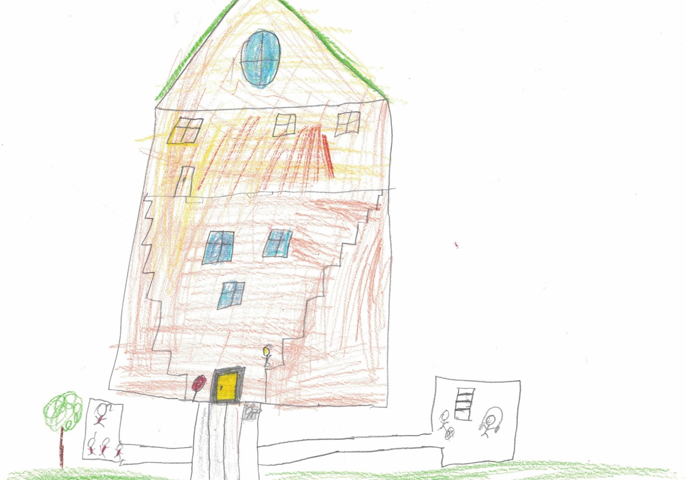хся:
